**Tugas Praktikum Teknologi Web**

**PHP_Mysql**

Dosen Pembimbing : **Agung Nugroho,S.Kom.,M.Kom.,**



**Disusun oleh :**

Yanti Astriya (311810271)

Kelas : TI 18 D6

**PROGRAM STUDI TEKNIK INFORMATIKA**

**FAKULTAS TEKNIK**

## UNIVERSITAS PELITA BANGSA

**2019/2020**

1. Data Barang

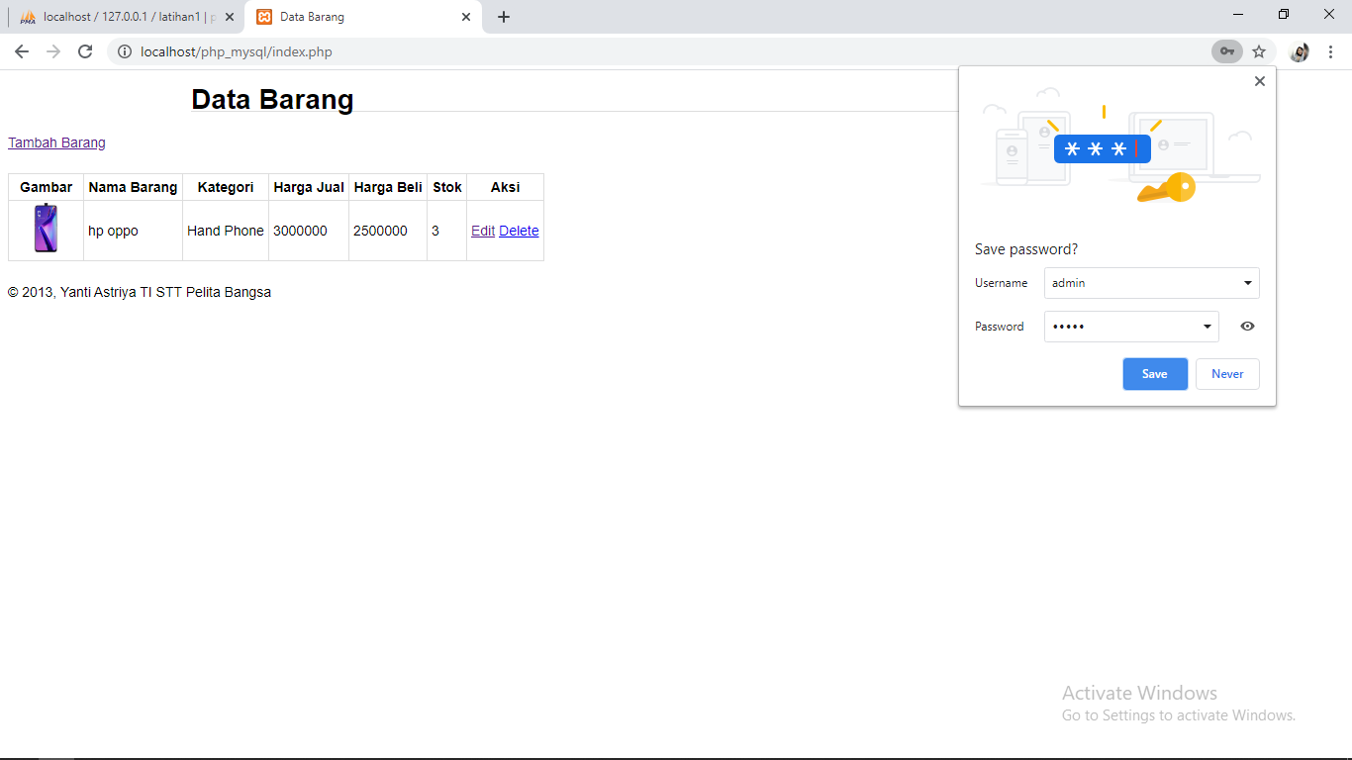

1. Data Base

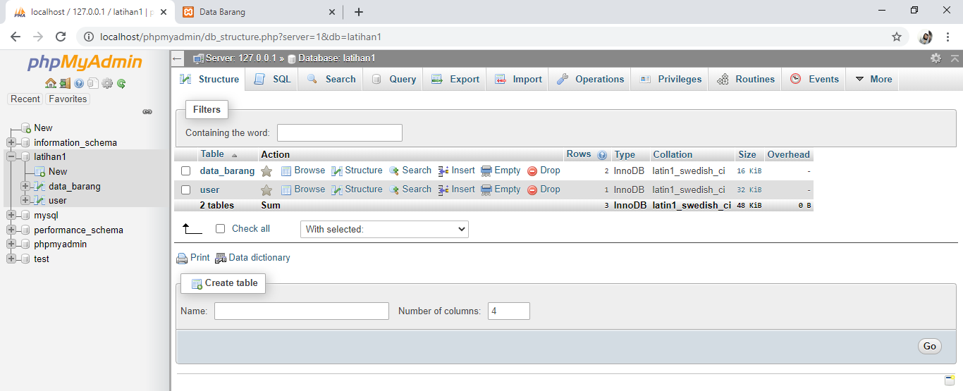

1. Login

